متوسطة ........................... السنة الدراسية: 2018/2019
المستوى: السنة الرابعة متوسط المـــــــــــــدة: ساعة واحـــــدة
الفرض الثاني في مادة: العلوم الفيزيائية والتكنولوجيا
التمرين الأول:
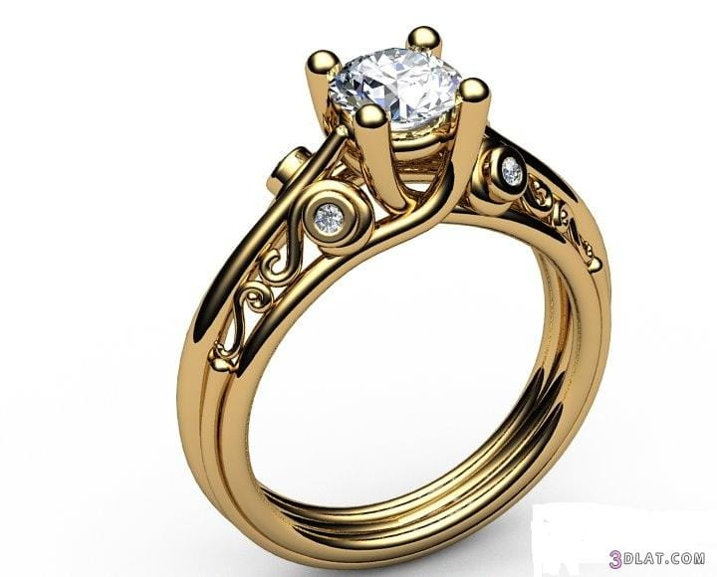
وجدت خيرة خاتما، لكنها احتارت في مادة صنعه، فاقترحت عليها زميلتها تجربة للتعرّف على المعدن الذي صنع منه الخاتم (من حديد Fe او من النحاس Cu) وذلك بوضعه داخل محلول روح الملح (حمض كلور الماء)، فحدث فوران وانطلق غاز وظهر اللون الأخضر الفاتح داخل
المحلول عند استعمال الكاشف هيدروكسيد الصوديوم **
1*اكتب الصيغة الإحصائية والشاردية لحمض كلور الماء.
2*سمّ الغاز المنطلق واعط صيغته الكيميائية، واذكر طريقة الكشف عنه.
3*استنتج نوع معدن الخاتم، برّر اجابتك
4*اكتب معادلة التفاعل ووازنها: أ* بالصيغة الشّاردية. ب* بالصيغة الإحصائية.

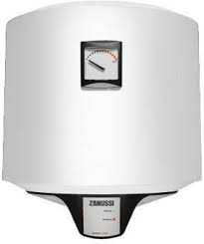
التمرين الثاني:
عند استعمال الأم سخّان الماء لاحظت ضعف تدفق الماء من الأنابيب، طرحت
المشكلة على ابنها فأخبرها أن الضعف نتيجة انسداد الأنابيب وترسب مادة الكلس
(CaCO₃) فيها.
1* اكتب الصيغة الشّاردية لمادة الكلس (كربونات الكالسيوم)
2*اقترح الابن على أمه لمساعدتها على تسريح انابيب سخّان الماء بإضافة حمض
كلور الماء *** من خلال الحل الذي قدمه الابن لاحظت الام انطلاق غاز وتشكل
محلول جديد. 2/1 -ما هو الغاز المنطلق؟
2/2-اكتب معادلة التفاعل الكيميائي الحادثة؟

الوضعية الادماجية:
بغية تثبيت شباك حديدي لنافذة بالبيت، استعمل جهاز تلحيم كهربائي سليم، لكن بمجرد تشغيله يفصل القاطع الآلي ₍₀₁₎ التيار الكهربائي عن المنزل، كما اكدت الام تكرار هذه الحادثة كلما شغلت الفرن والمدفأة الكهربائيين في آن واحد، وتشعر بصدمة كهربائية كلما لمست هيكل الغسالة المعدني.
P
N
M
01
15A
10A
5A
غسالة
عداد كهربائي
1/اذكر سببا صحيحا للصدمة التي شعرت بها الام.
2/بين سبب فصل القاطع الآلي للتيار الكهربائي عن المنزل.
3/ما هي الإجراءات السليمة الواجب
اتخاذها لتفادي تكرار هذه الحوادث على
مستوى كل من:
أ-ضبط القاطع الآلي.
ب-مخطط التوصيلات الكهربائية الممثل
في الشكل، مع إعادة رسم المخطط بعد التعديل.

